ЧЕЛЯБИНСКАЯ ОБЛАСТЬ

СОБРАНИЕ ДЕПУТАТОВ

ЗЛАТОУСТОВСКОГО ГОРОДСКОГО ОКРУГА

456200, г. Златоуст, ул. Таганайская, 1, тел. 62-04-96, 62-17-76, 62-16-34

РЕШЕНИЕ
№ 67-ЗГО от 12.12. 2013 г.

О внесении изменений в Генеральный план города Златоуста и Правила землепользования и застройки города Златоуста, утвержденные решением Собрания депутатов Златоустовского городского округа от 02.03.2007г. № 10-ЗГО

В соответствии с Градостроительным кодексом Российской Федерации, Федеральным законом «Об общих принципах организации местного самоуправления в Российской Федерации», Уставом Златоустовского городского округа, в связи с поступившим предложением ООО «Златко» о внесении изменений в градостроительное зонирование территории города учитывая заключение о результатах публичных слушаний от 30.10.2013 г. по проекту «Градостроительное обоснование внесения изменений в «Правила землепользования и застройки территории» (Раздел «Градостроительное зонирование территории города») (Шифр: 144-12-11).
Собрание депутатов Златоустовского городского округа решает:
1. Утвердить изменения в Генеральный план города Златоуста и Правила землепользования и застройки города Златоуста, а именно частичное изменение территориальной зоны Б.1. (административно-деловая зона) на территориальную зону Г.1. (зона предприятий и промышленных объектов) на земельном участке с кадастровым номером 74:25:0301414:45, площадью 2826 кв.м., расположенному по адресному ориентиру: г. Златоуст, ул.им. П.А. Румянцева, 3, для размещения мастерских по изготовлению украшенного оружия (в соответствии с приложениями 1, 2).
3. Опубликовать настоящее решение в официальных средствах массовой информации и разместить на официальном сайте Златоустовского городского округа в сети «Интернет».
4. Организацию выполнения настоящего решения возложить на комиссию по промышленности, предпринимательству и строительству.

Председатель Собрания Депутатов
Златоустовского городского округа П.Н. Варганов

Приложение 1
к решению Собрания депутатов
Златоустовского городского округа
от 12.12.2013г.№67-ЗГО

Северный планировочный район (01), градостроительная зона 01 14
Вносимое изменение в «Правила землепользования и застройки территории г. Златоуста»

Границы  квартала | Характер  вносимых изменений | Номер  градостроительной зоны | Градостроительный индекс подзоны
Границы  квартала | Характер  вносимых изменений | Номер  градостроительной зоны | действующее  зонирование | с учетом  изменений
1 | 2 | 3 | 4 | 5
адресный ориентир: Земельный участок с кадастровым номером 74:25:0301414:45, площадью 2826 кв.м., расположенному по адресному ориентиру: г. Златоуст, ул. им. П. А. Румянцева, 3. | Организация новой территориальной зоны 01 14 10 Г 1 (зона предприятий и промышленных объектов)  Уточнение габаритов и границ территориальной зоны 01 14 05 Б1  Сохранение остальных территориальных зон без изменения (в границах и по функциональному использованию) | 01 14 | 01 14 05 Б1 | 01 14 10 Г1

Примечание:
На «Карте градостроительного зонирования территории города» и в пояснительной записке приняты следующие обозначения:

01 14 10 Г1
вид территориальной зоны
__________№ территориальной зоны
№ градостроительной зоны по "Карте градостроительного зонирования"
№ планировочного района по “Генеральному плану города”
ПРИЛОЖЕНИЕ 2
к решению Собрания депутатов
Златоустовского городского округа
от 12.12.2013г.№67-ЗГО
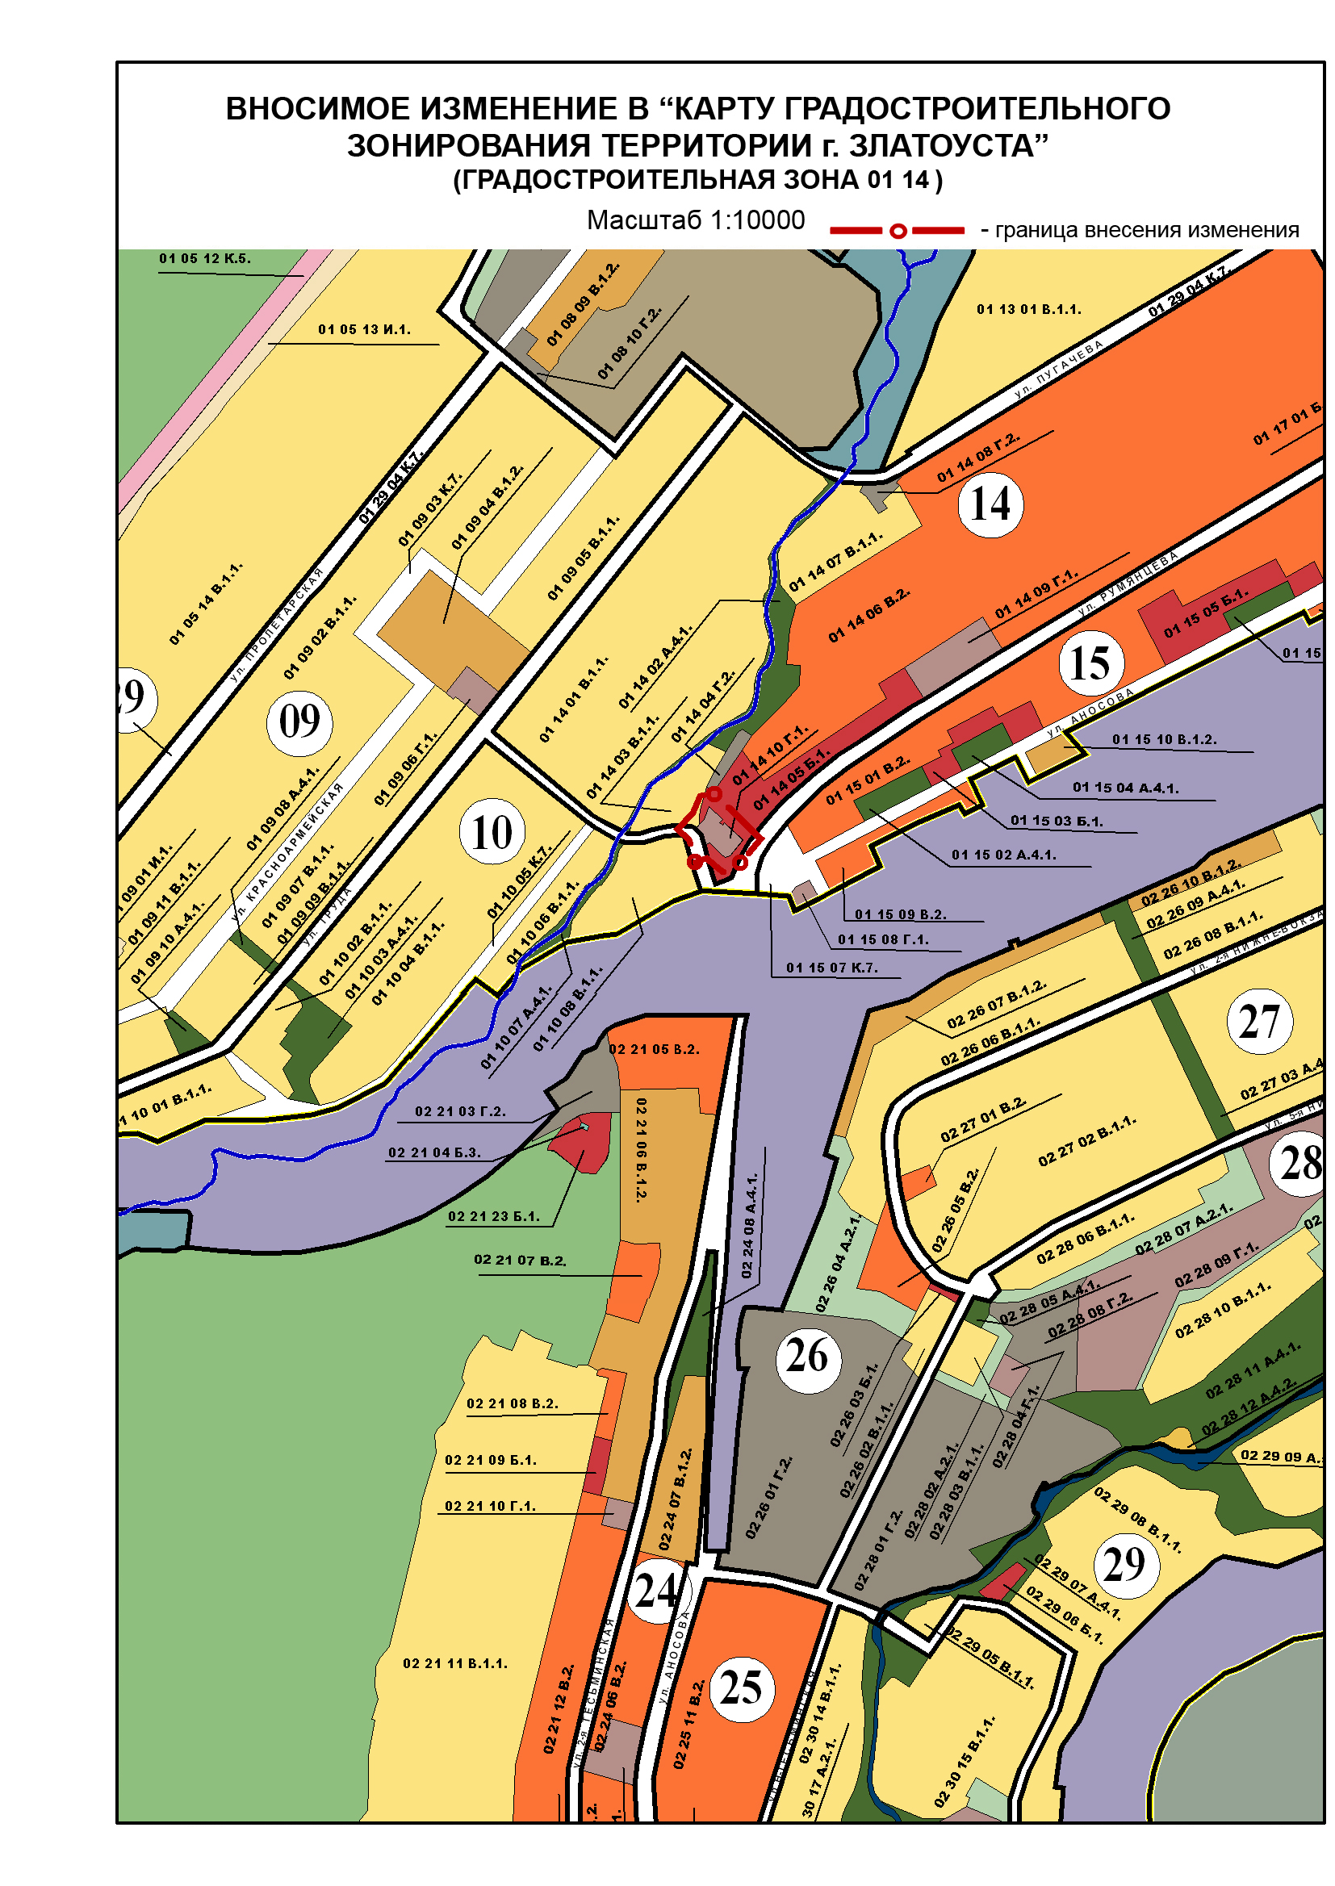
Глава Златоустовского городского округа В.А. Жилин

